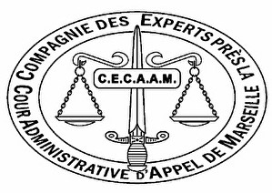

DATE : 15 Juin 2023 HORAIRE : 9H-12H
LIEU : Bibliothèque de l'Ordre - 19 Rue Alexandre MARI (Place du Palais) - 06300 Nice
SVP retenez vite cette date et répondez par courriel à l’adresse suivante : vpcecaam06ledentus@gmail.com attention les places sont limitées.
ASSISTERA AU COLLOQUE : OUI NON
ASSISTERA AU REPAS : OUI NON
J'aurai la joie de vous revoir et pour certain(e)s de vous rencontrer, de vous présenter les membres du nouveau Conseil d’Administration de la CECAAM 06 : Co-Vices Présidents Messieurs Bernard FLIPO et Dominique ROSSI , Trésorier Mr. Alain PASTOR.
Toujours en attente d'un(e) Secrétaire; nous restons à votre écoute.
Bien cordialement.
Sylvie LEDENTU
Vice-Présidente de la CECAAM 06

